Połącz zwierzęta z ich mieszkaniem.
Źródło:
https://pl.pinterest.com/

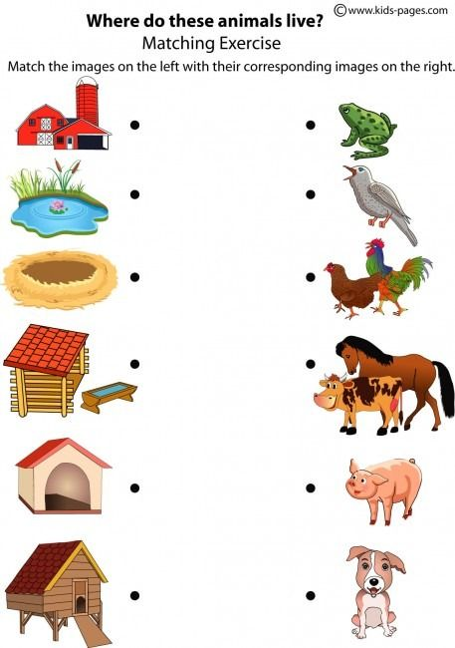
Połącz zwierzęta z ich mieszkaniem
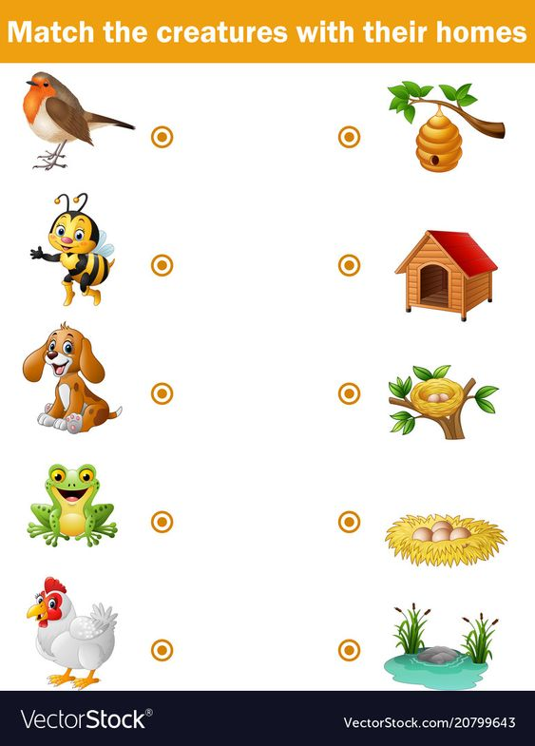
Połącz zwierzęta z ich mieszkaniem
